Schulversuchspraktikum
Sommersemester 2016
Klassenstufen 11 & 12
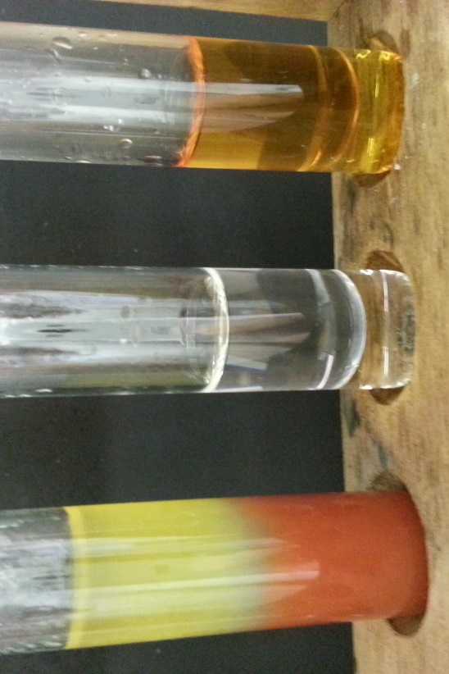

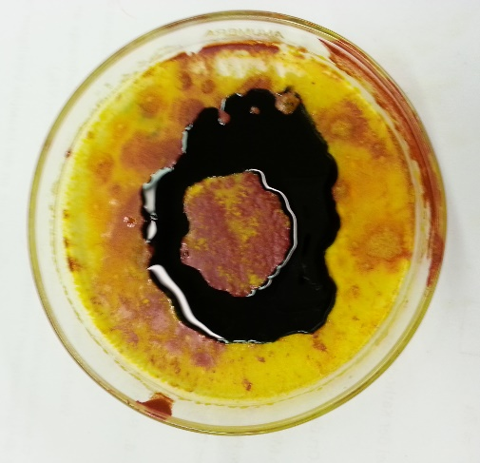

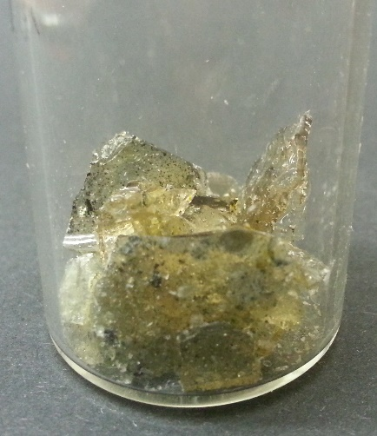

Eigenschaften von ungesättigten Kohlenwasserstoffen

Auf einen Blick:
In dem Protokoll Eigenschaften von ungesättigten Kohlenwasserstoffen werden drei Lehrerversuche und ein Schülerversuch beschrieben. In den Lehrerversuchen werden die Doppelbindungen von Verbindungen durch eine elektrophile Addition von Brom nachgewiesen, es wird das einfachste Alkin, das Ethin, mittels Calciumcarbid hergestellt und eine Polymerisation von Styrol durchgeführt. In dem Schülerversuch werden Lebensmittel auf das Vorkommen von β-Carotin untersucht.

Inhalt

1 Beschreibung des Themas und zugehörige Lernziele 1
2 Relevanz des Themas für SuS der 11./12. Klassenstufe und didaktische Reduktion 1
3 Lehrerversuche 3
3.1 V1 – Nachweis von Doppelbindungen 3
3.2 V2 – Polymerisation von Styrol 6
3.3 V3 – Herstellung von Ethin 9
4 Schülerversuche 11
4.1 V4 $β$- Carotin-Nachweis 11
5 Didaktischer Kommentar zum Schülerarbeitsblatt 14
5.1 Erwartungshorizont (Kerncurriculum) 14
5.2 Erwartungshorizont (inhaltlich) 14

Beschreibung des Themas und zugehörige Lernziele
Kohlenwasserstoffe sind Verbindungen, die nur aus Kohlenstoff und Wasserstoff bestehen. Ungesättigte Kohlenwasserstoffe (Alkene und Alkine) enthalten eine C-C-Doppelbindung oder C-C-Dreifachbindung. Im Kerncurriculum werden Alkene explizit genannt. Im Basiskonzept Stoff-Teilchen heißt es, dass die Molekülstuktur der Alkane beschrieben werden soll. Um dies aber erfolgreich leisten zu können, sollte zuerst zwischen anorganischen und organischen Stoffen unterschieden werden. Im Rahmen der Erkenntnisgewinnung sollen die SuS Verbindungen begründet einer Stoffgruppe zuordnen können. Dazu müssen allerdings Eigenschaften der Kohlenwasserstoffe behandelt werden, wie z.B. Reaktivitäten und Bindungsverhältnisse. Im Kerncurriculum ist ausdrücklich die Nachweisreaktion von Doppelbindungen mit Brom vorgesehen (V1), worüber die SuS zwischen Einfach- und Mehrfachbindungen unterscheiden können. Um diesen Nachweis allerdings in der Tiefe zu verstehen, muss auf das Basiskonzept Struktur und Eigenschaften zurückgegriffen werden. In diesem ist vorgesehen, dass die SuS auch die elektrophile Addition beschreiben können, welche für den Nachweis der Doppelbindungen mit Brom genutzt wird. Auch dazu müssen erst Voraussetzungen geschaffen werden. Dazu sollen die SuS zunächst radikalische, elektrophile und nucleophile Teilchen unterscheiden können. Um den Erkenntnisgewinn der SuS zu steigern, führen sie selbst Nachweisreaktionen durch, wie z.B. den Nachweis von β-Carotin (V4). Im Kerncurriculum wird die Beschreibung der Polymerisation, als Reaktionstyp zur Bildung von Makromolekülen, genannt. Daher wird beispielhafte die Polymerisation von Styrol (V2) demonstriert. Die einzelnen Reaktionsschritte werden besprochen.

Relevanz des Themas für SuS der 11./12. Klassenstufe und didaktische Reduktion
Alkene spielen in der Biologie viele wichtige Rollen. Pflanzen bilden das Pflanzenhormon Ethen, Alkene sind in menschlichen Stoffkreisläufen beteiligt oder sind in Lebensmitteln als Fettsäuren enthalten. Aber auch als Brennstoffe oder als Basis vieler Industriestoffe sind sie von Bedeutung. So werden Kunststoffe aus Alkenen hergestellt und Ethin wird zum Schweißen genutzt. Durch die vielseitigen Themengebiete, in denen ungesättigte Kohlenwasserstoffe zum Tragen kommen, kann ein fächerübergreifender Unterricht ermöglicht werden. Das Kerncurriculum sieht in diesem Rahmen auch vor, dass die SuS die gesellschaftliche Relevanz und die Bedeutung von Stoffen in ihrer Umwelt erkennen und beschreiben. Durch die Auseinandersetzung mit der alltäglichen Nutzung und dem Vorkommen der ungesättigten Kohlenwasserstoffe kann die Bewertungskompetenz gefördert werden. Innerhalb der Jahrgangsstufe können die ausgewählten Reaktionsmechanismen, die bei Syntheseschritten oder Nachweisen entscheidend sind, im Detail besprochen werden. Jedoch sollten je nach Leistungsniveau der Klasse die Wissenslücken für das Verständnis der Reaktionsmechanismen gefüllt werden, damit darauf aufgebaut werden kann.

Lehrerversuche

V1 – Nachweis von Doppelbindungen
In diesem Versuch werden die Doppelbindungen eines Alkens mittels Bromwasser nachgewiesen. Er kann als Einstieg in die Stoffgruppe der Alkene genutzt werden, aber auch um den Reaktionsmechanismus einer elektrophilen Addition zu behandeln. Die SuS sollten bereits Kenntnisse über Bindungsarten besitzen und mit der Lewisschreibweise vertraut sein. Der Versuch ist als Lehrerversuch ausgelegt, da Bromwasser giftig wirkt und daher ein hohes Gefahrenpotenzial besitzt.

Gefahrenstoffe
Bromwasser |  |  | H: 301+311+331-315-400 |  |  | P: 273-280-301+310-302+352-271-304+340-332+313-305+351+338
Cyclohexan |  |  | H: 225-304-315-336-410 |  |  | P: 210-240-273-301+310-331-403+235
Cyclohexen |  |  | H: 225-302-304-411 |  |  | P: 210-262-273
1,2-Dibromcyclohexan |  |  | - |  |  | S: 24/25
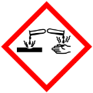 | 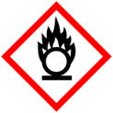 | 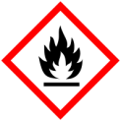 |  | 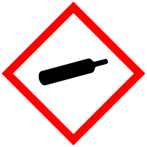 |  | 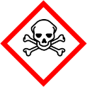 |  | 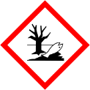

Materialien: Reagenzgläser, Reagenzglasständer, Stopfen, Pipette
Chemikalien: Brommwasser, Cyclohexan, Cyclohexen, Tomatensaft, Speiseöl
Durchführung: In 4 Reagenzgläsern werden jeweils 2-3 mL Tomatensaft, Cyclohexan, Cyclohexen und Speiseöl gegeben. Anschließend wird etwas Bromwasser hinzu getropft.
Beobachtung: Im Reagenzglas mit Cyclohexan entfärbt sich das Bromwasser nicht. Im Reagenzglas mit dem Cyclohexen entfärbt sich die bräunliche Färbung des Bromwassers. Im Reagenzglas mit dem Tomatensaft ist eine Farbveränderung zu beobachten. Nachdem Bromwasser hinzugegeben wurde ist ein Farbumschlag nach gelb zu beobachten, diese Farbe ändert sich allmählich grün. Im Reagenzglas mit dem Speiseöl entfärbt sich das bräunliche Bromwasser ebenfalls.
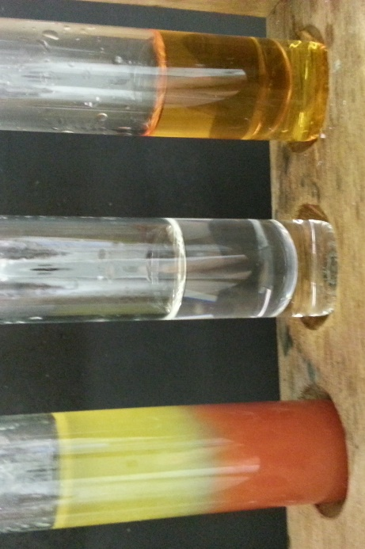
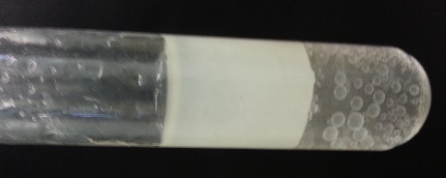

Abbildung 1 – Links: (v.l.n.r.) Tomatensaft, Cyclohexen, Cyclohexan, jeweils mit Bromwasser versetzt.
Rechts: Speiseöl.
Deutung: Zur Vereinfachung wird der Reaktionsmechanismus der elektrophilen Addition anhand vom Brom-Molekül und nicht vom Bromwasser dargestellt. Das Brom-Molekül kann sich über eine elektrophile Addition an die Doppelbindung des Cyclohexens anlagern. Durch die Reaktion entfärbt sich die Lösung. Cyclohexan reagiert nicht über diesen Mechanismus, da es keine Doppelbindungen besitzt und die bräunliche Farbe des Bromwassers bleibt erhalten. Auf diesem Wege können somit Doppelbindungen in einer Verbindung nachgewiesen werden. Dadurch, dass sich Tomatensaft und Speiseöl ebenfalls entfärben, kann darauf geschlossen werden, dass Kohlenwasserstoffe mit Doppelbindungen in den Flüssigkeiten vorhanden sind. Bei einer elektrophilen Addition tritt die Doppelbindung des Alkens in Wechselwirkung mit dem Brom-Molekül, wodurch das Brom-Molekül polarisiert wird, es entsteht ein induzierter, temporärer Dipol. Diese Polarisierung geschieht aufgrund der hohen Elektronendichte der Doppelbindung, da sich die Elektronenräume der π-Bindung und des Brommoleküls überlappen. Das Brom-Molekül wird heterolytisch gespalten. Ein Bromatom übernimmt die Bindungselektronen und wird zum Bromanion. Das so entstandene Bromkation ist sehr reaktiv und greift elektrophil die Doppelbindung an. Als Zwischenstufe bildet sich das cyclische Bromoniumion, welches auch oft $σ$-Komplex genannt wird. Im Folgeschritt erfolgt der nucleophile Angriff des abgespaltenen Bromanions von der dem Komplex abgewandten Seite, da durch den Komplex der Angriff auf der einen Seite sterisch gehindert ist. Je nachdem, wohin sich das Bromanion orientiert, lockert sich die π-${Br}^{+}$-Bindung und geht an das entsprechende Nachbar-Kohlenstoffatom und es entsteht ein trans-Additionsprodukt.
Reaktionsmechanismus:
Entsorgung: Die Lösungen der Halogene werden mit Natriumthiosulfat-Lösung zu den entsprechenden Halogeniden reduziert. Das Reaktionsgemisch gibt man nach einer Neutralisation mit Natriumhydrogencarbonat ins Abwasser.
Literatur: Blume, R., http://www.chemieunterricht.de/dc2/ch/chv-010.htm (zuletzt abgerufen am 04.08.2016, um 09.45 Uhr)
Anmerkungen: Es sollte unter dem Abzug gearbeitet werden, da Bromwasser verwendet wird.

Unterrichtsanschlüsse: Dieser Versuch eignet sich zum Einstieg in die ungesättigten Kohlenwasserstoffe. Da die Beobachtungen bei der radikalischen Substitution von Brom ähnlich sind, sollten hier Unterschiede besprochen werden, da sonst Missverständnisse entstehen können. Mit steigendem Leistungsniveau kann auch die Stereochemie der Reaktion betrachtet und die Entstehung der Isomere behandelt werden.

V2 – Polymerisation von Styrol
In diesem Versuch soll eine kationische Polymerisation von Styrol demonstriert werden. Diese Reaktion kann zur Erarbeitung von Polymeren behandelt werden. Die SuS sollten ein Vorwissen über Alkene haben und schon einfache Reaktionsmechanismen in Lewisschreibweise kennengelernt haben. Es handelt sich um einen Lehrerversuch, da Styrol gesundheitsschädlich ist.

Gefahrenstoffe
Eisen(III)-chlorid-Hexahydrat |  |  | H: 302-315-318-317 |  |  | P: 280-301+312-302+352-305+351+338-310-501.1
Styrol |  |  | H: 226-332-319-315-361d-372 |  |  | P: 314-210-302+352-305+351+338
Polystyrol |  |  | H: - |  |  | P: -
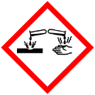 |  |  |  |  |  | 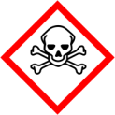 |  | 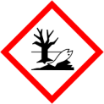

Materialien: Reagenzglas, Reagenzglashalter, Gasbrenner, Aluminiumfolie, Siedesteine
Chemikalien: Eisen(III)-chlorid-Hexahydrat, Styrol
Durchführung: Es wird im Abzug gearbeitet. In ein Reagenzglas werden eine Spatelspitze Eisen(III)-chlorid-Hexahydrat, Siedesteine und 2 mL Styrol gegeben. Mit kleiner Flamme wird das Reagenzglas bis zum Sieden erhitzt. Wenn die Lösung anfängt zu sieden, wird das Reagenzglas aus der Flamme genommen und überprüft, ob das Styrol von alleine weiter siedet. Sollte dies nicht der Fall sein, wird das Gemisch erneut erhitzt. Die noch siedende Lösung wird in eine aus Aluminiumfolie geformte Schale überführt.
Beobachtung: Die kalte gelbliche Lösung aus Eisen(III)-chlorid-Hexahydrat und Styrol färbt sich beim Erhitzen grünlich. Die Flüssigkeit wird zunehmend zäher. Nach dem Abkühlen ist das Gemisch fest, spröde, transparent und grünlich gefärbt.

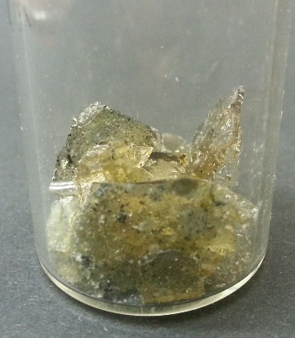
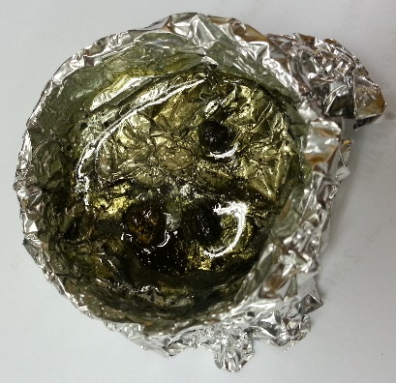
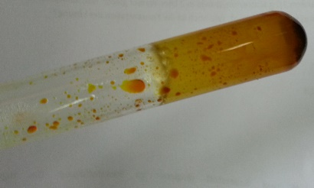

Abbildung 2 – (v.l.n.r.) Erwärmtes Reaktionsgemisch, siedendes Reaktionsgemisch, erstarrtes Reaktionsgemisch.
Deutung: Bei der Polymerisation der Alkene werden Doppelbindungen ungesättigter Monomere geöffnet und mit anderen Doppelbindungssystemen verknüpft. Das entstandene Produkt ist das Polymer Polystyrol, das aus einzelnen Styrol-Molekülen besteht. Es handelt sich hierbei um eine kationische Polymerisation. Die verwendete Lewissäure, Eisen(III)-chlorid-Hexahydrat wirkt als Initiator. Da es sich um einen Hexahyratkomplex handelt, welcher dann unter Abspaltung eines Protons zerfällt. Dieses Proton greift die Doppelbindung elektrophil an, wodurch die Polymerisation ausgelöst wird. Dieser Schritt wird Kettenstart genannt. Als startendes Kation lagert sich das Proton an das endständige Kohlenstoffatom der Doppelbindung des Styrols an. Die Doppelbindung bricht auf und es entsteht ein Carbokation, welches nun eine weitere Styrol-Doppelbindung angreifen kann. Die Kettenwachstumsreaktion erfolgt also durch sukzessive Addition von Styrol-Monomeren an die Makrokationen. Es gibt mehrere Möglichkeiten des Kettenabbruchs. Die Polymerisation schreitet solange vorwärts, bis alle Monomere in Bindung gegangen sind oder das Carbokation auf ein Anion trifft, z.B. das, das bei der Initiation entstanden ist. Eine andere Möglichkeit ist, dass das Kettenwachstum durch eine Eliminierungsreaktion beendet wird, indem ein Proton auf eine neue Monomereinheit übertragen wird. Das Wachstum der Kette ist unterbrochen und ein Proton steht für eine weitere Startreaktion zur Verfügung.

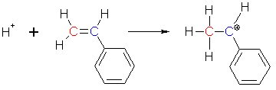
Reaktionsmechanismus:

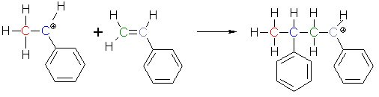

Entsorgung: Das Produkt kann in den Feststoffabfall entsorgt werden.
Literatur: Blume, R., http://www.chemieunterricht.de/dc2/plaste/v15.htm (zuletzt abgerufen am 04.08.2016 um 14.39 Uhr)
Unterrichtsanschlüsse: Im Anschluss an diesen Versuch kann der Reaktionsmechanismus erarbeitet und die verschiedenen Arten von Polymerisationen behandelt werden. Dieser Versuch ist ein guter Einstieg in das Thema Kunststoffe und Polymere.
Anmerkungen: Für Styrol herrscht eine Tätigkeitsbeschränkung für gebärfähige Frauen, werdende und stillende Mütter.

V3 – Herstellung von Ethin
Mit diesem Versuch wird eine Möglichkeit der Darstellung von Ethin demonstriert. Ethin ist sehr reaktiv und dies kann anschaulich durch das Anzündens des gasförmigen Ethins gezeigt werden. Es kann als Einstieg in die Stoffgruppe der Alkine genutzt werden, da Ethin das einfachste Alkin ist. Die SuS sollten bereits die Stoffgruppen Alkane und Alkene behandelt haben, sodass darauf aufgebaut werden kann.

Gefahrenstoffe
Calciumcarbid |  |  | H: 260-315-318-335 |  |  | P: 223-231+232-370+378-422-261-80
dest. Wasser |  |  | H: - |  |  | P: -
Calciumhydroxid |  |  | H: 315-318-335 |  |  | P: 261-280-305+351+338

Materialien: Reagenzglas, Stativ mit Klemme, Lochstopfen, Flammenfalle, Feuerzeug
Chemikalien: Calciumcarbid, dest. Wasser
Durchführung: Ein Reagenzglas wird an einem Stativ befestigt. Es wird eine Spatelspitze Calciumcarbid in das Reagenzglas gefüllt und ca. 1 mL Wasser hinzugegeben. Das Reagenzglas wird mit einem Lochstopfen und Flammenfalle verschlossen. Bei der Reaktion wird die Spitze des Glasrohrs mit einem Feuerzeug entzündet.
Beobachtung: Das Calciumcarbid beginnt bei Wasserzugabe stark aufzuschäumen und es bildet sich ein Gas. Das Gas brennt mit gelber Flamme, die nach einer gewissen Zeit erlischt. Zudem ist eine starke Rußentwicklung zu beobachten.

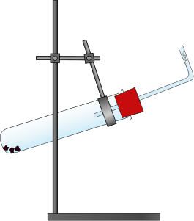
Abbildung 3 – Aufbau für die Darstellung von Ethin.
Deutung: Die Reaktion von Calciumcarbid und Wasser ist stark exotherm. Es bilden sich Ethin und Calciumhydroxid. Da Ethin wegen Sauerstoffmangels unvollständig verbrennt, entsteht bei der Verbrennung viel Ruß.
Reaktionsgleichung:
$CaC_{2(s)}+2H_{2}O_{\left(l\right)}→Ca{\left(OH\right)}_{2\left(s\right)}+C_{2}H_{2(g)}$
Entsorgung: Das Calciumhydroxid wird in dest. Wasser gelöst. Die Lösung kann im anorganischen Abfall mit Schwermetallen entsorgt werden. Es sollte auf einen alkalischen pH-Wert geachtet werden.
Literatur: R. Blume, http://www.chemieunterricht.de/dc2/tip/03_02.htm, zuletzt abgerufen am 02.08.2016, um 13.02 Uhr.
Anmerkungen: Alternativ kann in eine Porzellanschale eine kleine Menge Calciumcarbid gegeben und dest. Wasser hinzu getropft werden. Es bildet sich Ethin, welches mit einem Brennspan angezündet werden kann. Es sollten allerdings keine großen Mengen verwendet werden, da das Ethin-Luft-Gemisch sehr explosiv sein kann.
Unterrichtsanschlüsse: Dieser Versuch eignet sich um die Stoffklasse der Alkine zu besprechen, da mit wenigen und einfachen Mitteln selbst das einfachste Alkin hergestellt wurde. Es können im Anschluss Nachweisreaktionen von Ethin bzw. Eigenschaften von Alkinen besprochen werden.

Schülerversuche

V4 $β$- Carotin-Nachweis
In diesem Versuch soll den SuS die Alltagsrelevanz von ungesättigten Kohlenwasserstoffe anhand von β-Carotin vermittelt werden. Es wird β-Carotin in verschiedenen Lebensmitteln mittels Schwefelsäure nachgewiesen. Die SuS sollten bereits eine Einführung in die Stoffklasse der Alkene gehabt haben und wissen, worin der Unterschied zwischen gesättigten und ungesättigten Kohlenwasserstoffen besteht.

Gefahrenstoffe
Ethanol |  |  | H: 225 |  |  | P: 210
Schwefelsäure (verdünnt. w<25%) |  |  | H: 314-290 |  |  | P: 280-301+330+331-305+351+338-309+310
β-Carotin |  |  | H: - |  |  | P: -

Materialien: 4 Mörser mit Pistill, Messer, Gemüsereibe, 4 Petrischalen, Messpipette (10 ml), Peleusball, Aluminiumfolie
Chemikalien: Ethanol, verdünnte Schwefelsäure, β-Carotin-Kapseln, Karotte, rote und grüne Paprika
Durchführung: Die Extrakte der Lebensmittel werden getrennt hergestellt. Ein Viertel der roten bzw. grünen Paprika wird in kleine Stücke geschnitten. Diese werden in einen Mörser gegeben und mit dem Pistill unter Zugabe von etwa 5 mL Ethanol zerdrückt. Die Karotte wird mit der Reibe fein geraspelt. Die Karottenstücke werden ebenfalls mit 5 mL Ethanol in einem Mörser zerdrückt, bis ein Brei entstanden ist. Von dem β-Carotin werden 2-3 Spatelspitzen in dem Mörser gegeben und in 2 mL Ethanol gelöst. Die einzelnen Flüssigkeiten werden separat in die Petrischalen abdekantiert, so dass der Boden gerade bedeckt ist. Die Extrakte werden auf der Heizung oder auf einer Heizplatte mit sehr geringer Temperatur vorsichtig erwärmt. Sie sollten mit Aluminiumfolie vor Licht geschützt werden. Nachdem das Ethanol abgedampft ist wird etwas verdünnte Schwefelsäure auf die Extrakte getropft. Ein kleiner Teil der Petrischalen sollte dabei unbehandelt bleiben, damit die Originalfarben zum Vergleich erhalten bleiben.
Beobachtung: Die Stellen, auf dem die Schwefelsäure getropft wird, verändern ihre Farbe. Zuerst verfärben sich die stellen nur leicht blau und nach kurzer Zeit sogar fast schwarz. Das reine β-Carotin weißt die schnellste Farbveränderung vor, gefolgt von den Extrakten der Karotte und der roten Paprika. Am längsten benötigt das Extrakt der grünen Paprika um sich zu verfärben. Außerdem ist die Farbintensität nicht so stark, wie bei den anderen.
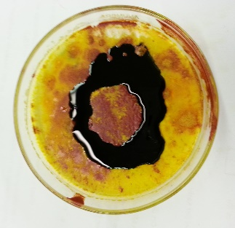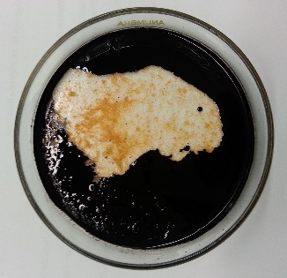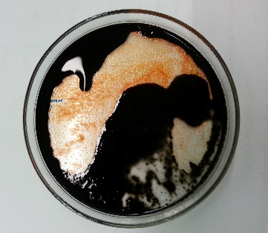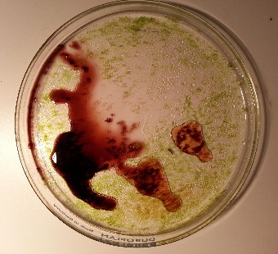
Abbildung 3 – (v.l.n.r) β-Carotin-Kapsel, Karotte, rote Paprika, grüne Paprika.
Deutung: Wir sehen verschiedene Farben, da einige Moleküle aufgrund ihrer Struktur die Fähigkeit haben Licht einer bestimmten Wellenlänge zu absorbieren. Die nicht absorbierten Wellenlängen werden von unserem Auge als Farbe wahrgenommen. β-Carotin erscheint uns orange, da es Licht im blauen bis grünen Spektralbereichs des sichtbaren Lichts zwischen 415 und 500 nm absorbiert. β-Carotin, welches zu den Tetraterpenen gehört, ist ein natürlich vorkommender Farbstoff. Die Möglichkeit Licht zu absorbieren beruht auf der Anwesenheit eines delokalisierten π-Elektronensystems. In langkettigen Alkenen, die abwechselnd Einfach- und Doppelbindungen enthalten, können diese Elektronen über alle senkrecht stehenden p-Orbitale der benachbarten C-Atome verteilt werden. Solche Doppelbindungen, die durch nur eine Einfachbindung voneinander getrennt sind, heißen konjugierte Doppelbindungen. β-Carotin besitzt 11 konjugierte Doppelbindungen. π-Elektronen können viel leichter angeregt werden als die σ-Elektronen der gesättigten Kohlenwasserstoffe. β-Carotin bildet mit Schwefelsäure einen charakteristisch blau-schwarz gefärbten Komplex, da sie Eigenschaft der Lichtabsorption verändert wird. Aufgrund der Reaktionszeit der Farbveränderung und der Farbintensität lässt sich ein Rückschluss auf die Menge von β-Carotin in den getesteten Lebensmitteln ziehen.
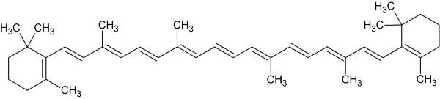
Strukturformel von β-Carotin:

Entsorgung: Reste können im Säure-Base-Abfall entsorgt werden. Es sollte auf den pH-Wert geachtet werden.
Literatur: Blume, R., http://www.chemieunterricht.de/dc2/ch/chv-013.htm, 21.02.2007 (zuletzt abgerufen am 02.08.2016, um 10.23 Uhr)
Unterrichtsanschlüsse: In diesem Versuch können noch weitere Lebensmittel auf β-Carotin untersucht und auch die Farbintensität des farbigen Komplexes diskutiert werden. Im Anschluss können noch weitere Verbindungen mit Doppelbindungen in der Natur oder im Menschen besprochen werden. Somit wird eine Verknüpfung zur Biologie geschaffen und vernetztes Wissen gefördert.

Arbeitsblatt zum Versuch: Unterscheidung Alkane und Alkene
Aufgabe 1:
Nenne die allgemeinen Summenformeln der Alkane und Alkene und beschreibe jeweils ihre Molekülstrukur und welche Eigenschaften sich dadurch ergeben

Aufgabe 2:
Erkläre den Unterschied zwischen der Bromierung von Alkanen und Alkenen, indem du die untere Tabelle ausfüllst.

 | Nutzung der Bromierung | Reaktionsablauf | Produkte | Reaktionstyp
Bromierung von Hexan
Bromierung von Hexen

Aufgabe 3:
Formuliere den Reaktionsmechanismus der elektrophilen Addition von Brom mit Cyclohexen in der Lewisschreibweise.

Didaktischer Kommentar zum Schülerarbeitsblatt
Mit Hilfe dieses Arbeitsblattes sollen die Eigenschaften und die Reaktivität von Alkanen und Alkenen unterschieden werden. Außerdem sollen die bereits kennengelernten Reaktionsmechanismen der radikalische Substitution und elektrophile Addition differenziert werden.

Erwartungshorizont (Kerncurriculum)
Das Kerncurriculum gibt vor, dass die SuS den Reaktionsmechanismus der radikalischen Substitution und den der elektrophilen Addition von symmetrischen Verbindungen beschreiben können. Da die SuS beide Reaktionen mit Brom kennengelernt haben, bietet es sich an diese miteinander zu vergleichen. Aufgabe 1 entspricht dem Anforderungsbereich I. Es geht darum Wissen zu reproduzieren und die einfache Unterscheidung von Alkanen und Alkenen zu treffen. Außerdem geht es um grundlegende Unterschiede in der Molekülstruktur, da das Kerncurriculum auch hier die Beschreibung von Molekülstrukturen von Stoffklassen explizit vorgibt. Aufgabe 2 soll den Anforderungsbereich II bedienen. Sie SuS erklären die wesentlichen Unterschiede einer Bromierung von einem Alkan und einer Bromierung von einem Alken. Dazu füllen sie eine vorbereitete Tabelle aus. Sie treffen Aussagen über den generellen Nutzen der Bromierung, über den Reaktionsablauf, über die entstehenden Produkte und die Reaktionstypen. Aufgabe 3 entspricht dem Anforderungsbereich III. Hier sollen sie den detaillierten Reaktionsmechanismus der elektrophilen Addition aufzeichnen. Hierzu müssen sie die Begriffe radikalische, elektrophile und nucleophile Teilchen unterscheiden. Ohne den Mechanismus ist ein tiefgreifendes Verständnis der Abläufe nicht gewährleistet. Im Hinblick auf das Abitur handelt es sich auch eine gute Vorbereitung, da das Kerncurriculum diesen Reaktionstyp voraussetzt.

Erwartungshorizont (inhaltlich)
Aufgabe 1:
Die allgemeine Summenformel der Alkane ist $C_{n}H_{2n+2}$ und für die Alkene $C_{n}H_{2n}$. Alkane haben nur C-C-Einfachbindungen und sind relativ reaktionsträge. Alkene weisen mindestens eine C-C-Doppelbindung auf. Durch die hohe Elektronendichte an der Doppelbindung, sind Alkene sehr reaktiv und dadurch für viele Synthesen interessant.

Aufgabe 2:
 | Nutzung der Bromierung | Reaktionsablauf | Produkte | Reaktionstyp
Bromierung von Hexan | Zur Herstellung eines Halogenalkans. | Einsetzen der Reaktion erst nach Energiezufuhr (Belichten); vergleichseise langsame Reaktion | Zwei Produkte: Bromhexan und Hydrogenbromid (HBr). (Hinweis: Ein mögliches Nebenprodukt ist n-Dodecan, das sich aus zwei Hexylradikalen bildet.) | Radikalische Substitution
Bromierung von Hexen | Primär zum Nachweis von Doppelbindungen. | Sofortige, schnelle Reaktion beim Zusammengeben; keine Belichtung (bzw. andere Energiezufuhr) erforderlich | Ein Produkt: 1,2-Dibromcyclohexan. (Hinweis: Es gibt keine Nebenprodukte.) | Elektrophile Addition

Aufgabe 3:

